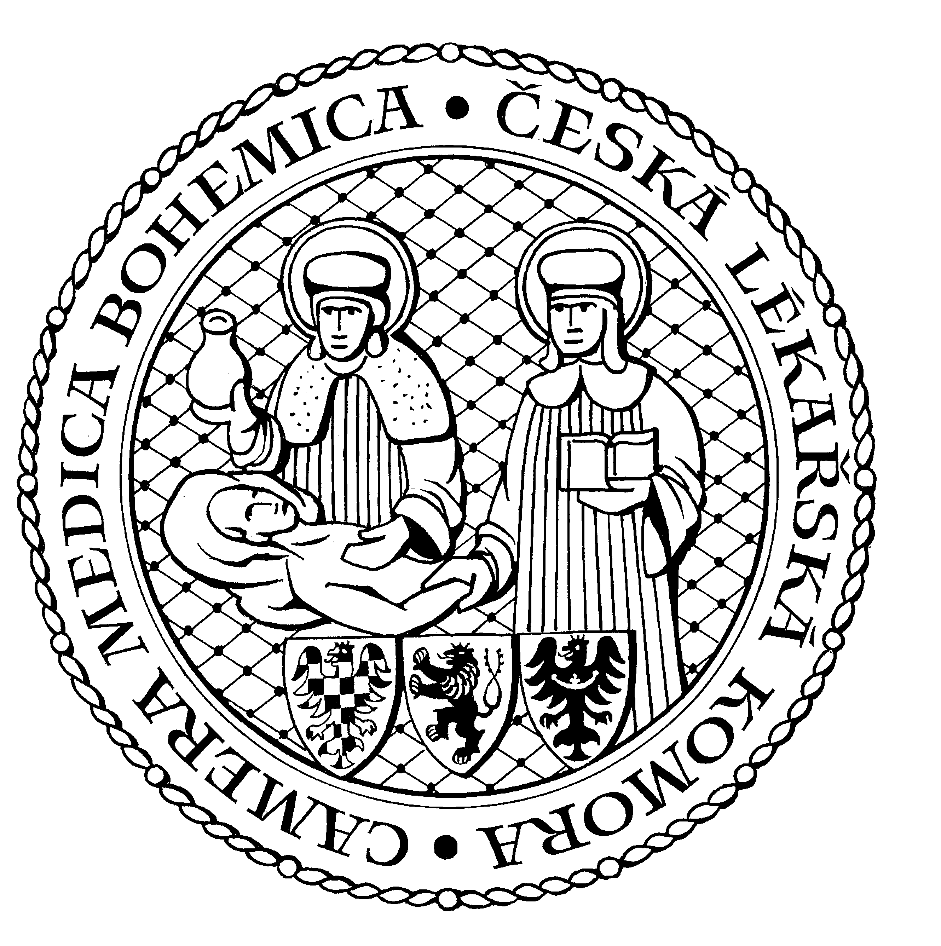
Česká lékařská komora, odd. vzdělávání,
Lékařská 2, 150 30 Praha 5, tel.: 234 760 710, e – mail: vzdelavani@clkcr.cz, www.lkcr.cz

si Vás dovoluje pozvat na vzdělávací kurz č. 90/14

jak nebýt obětí stresu a syndromu vyhoření při práci ve zdravotnictví

Datum konání: sobota 18. 10. 2014
Místo konání: Oválná pracovna ČLK, Praha 5, Lékařská 2
Koordinátor: Bc. Ing. Zuzana Hekelová
Délka odborného programu: 7 hodin
Počet kreditů: 6

Registrace: 8:30
Zahájení: 9:00
Ukončení: 15:00

Odborný program:

Společná diskuze nad stresory, příčinami a specifiky nadprůměrně vysoké stresové zátěže ve zdravotnictví a neoddělitelností stresu v práci a soukromí. Možnosti předcházení stresu a syndromu vyhoření a řešení takových situací v životě lékařů, když už nastanou.
Program je veden interaktivní metodou, jeho součástí je i test stresuodolnosti. Dojde i na nácvik konkrétních relaxačních technik. Program je přizpůsoben konkrétní pracovní praxi účastníků – lékařů.
Účastníci programu si uvědomí, co mohou udělat, aby vydrželi ve zdravotnictví pracovat dlouhodobě bez úhony.
Kurz je určen pro všechny lékaře, kteří chtějí, aby je zátěžové situace, které při jejich práci vznikají, co nejméně poznamenaly.

Odborná vzdělávací akce je pořádána v rámci celoživotního vzdělávání lékařů dle SP č. 16.

Účastnický poplatek: 660,- Kč; číslo účtu: 19 - 1083620217/0100; variabilní symbol - 9014 (číslo kurzu).
Útržek složenky, kopii výpisu z bankovního účtu nebo příkaz k úhradě prostřednictvím e-Banking je nutné předložit při registraci.

Účastnický poplatek:

• pro členy ČLK a platbě předem 660 Kč
- pro členy ČLK a platbě na místě 750 Kč
- pro nečleny po dohodě s odd. vzdělávání

Spojení: metro trasa B, stanice Anděl – Na Knížecí, autobusem č. 167 do stanice Weberova, naproti ZŠ

